DjangoBlog 用户与交互功能顺序图分析
（组员4：郑智洋 2415304401 软件工程4班）

一、分析说明
本文档对应 UC07~UC12 共 6 个用例的顺序图，依据组员1 的用例说明（参与者、前置条件、流程），逐一对照项目实际代码绘制。绘图工具为 StarUML，源文件为 UC07-12_顺序图_zzy.mdj（含全部 6 张图，可编辑）。图中消息名称均取自代码中的真实函数/方法，未按框架通用知识虚构。

二、UC07 切换主题
·参与者：游客、注册用户（未登录亦可切换）
·涉及代码如下：
templates/share_layout/nav.html —— 主题按钮，@click 绑定 window.themeManager.toggleTheme()
frontend/src/features/darkMode.js —— themeManager：toggleTheme / getCurrentTheme / applyTheme / setTheme
frontend/src/components/navigation.js —— 存在同功能旧实现 toggleTheme()，经核对按钮实际绑定 darkMode.js，本图以实际绑定为准
·流程：用户点击导航栏主题按钮 → 按钮调用 themeManager.toggleTheme() → getCurrentTheme() 读取 data-theme 属性 → 计算新主题 → applyTheme() 修改 documentElement 的 data-theme 属性 → setItem 写入 localStorage 持久保存 → dispatch themeChanged 事件，界面即时更新。
·特点/分支：纯前端交互，不涉及后端视图与数据库；主题状态通过 localStorage 保存，页面加载时由 initTheme() 读取恢复（图外补充说明）。

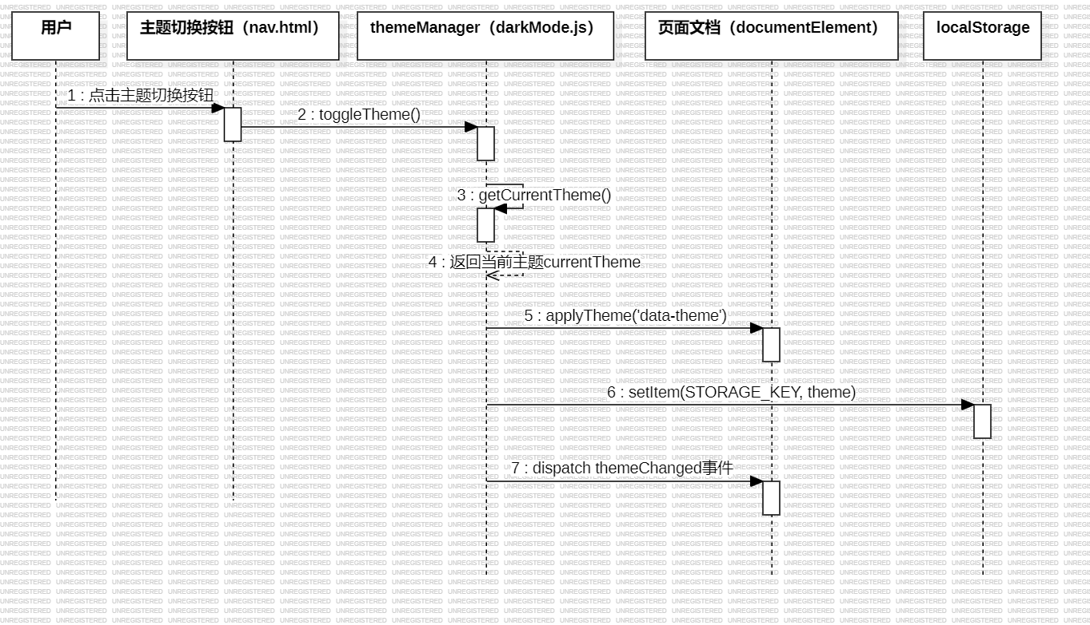三、UC08 登录
·参与者：注册用户、管理员
·涉及代码如下：
accounts/urls.py —— re_path ^login/$ → views.LoginView, authentication_form=LoginForm
templates/account/login.html；accounts/forms.py（LoginForm）；Django 认证系统 authenticate()
·流程：用户请求 /login/ → 返回登录表单 → 提交用户名密码 POST → LoginView 调用 authenticate() → 查询 accounts_bloguser 表校验密码。校验通过则建立会话并重定向首页；失败则返回 login.html 显示错误。
·特点/分支：项目另提供 oauth 第三方登录（oauth/views.py 的 oauthlogin），属备选路径，未画入本图。

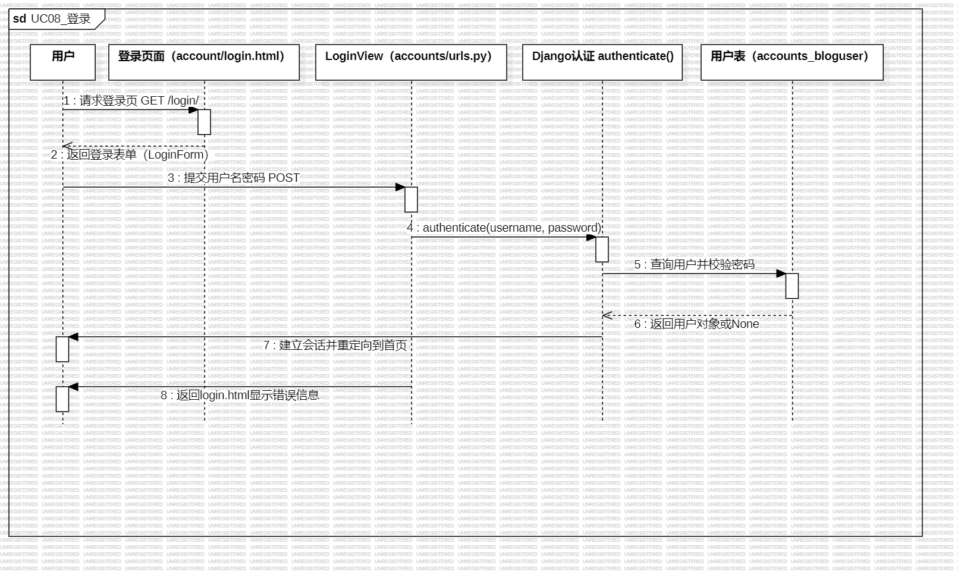四、UC09 退出登录
·参与者：注册用户、管理员
·涉及代码如下：
accounts/urls.py —— ^logout/$ → views.LogoutView
accounts/views.py —— class LogoutView(LogoutRedirectView)，内部调用 django.contrib.auth.logout(request)
templates/blog/tags/sidebar.html —— 侧边栏退出链接
·流程：用户点击侧边栏"退出" → 请求 GET /logout/ → LogoutView 调用 logout(request) 销毁会话 → 清除后重定向到首页，界面回到未登录状态。
·特点/分支：仅操作会话（django_session），不查询用户表。

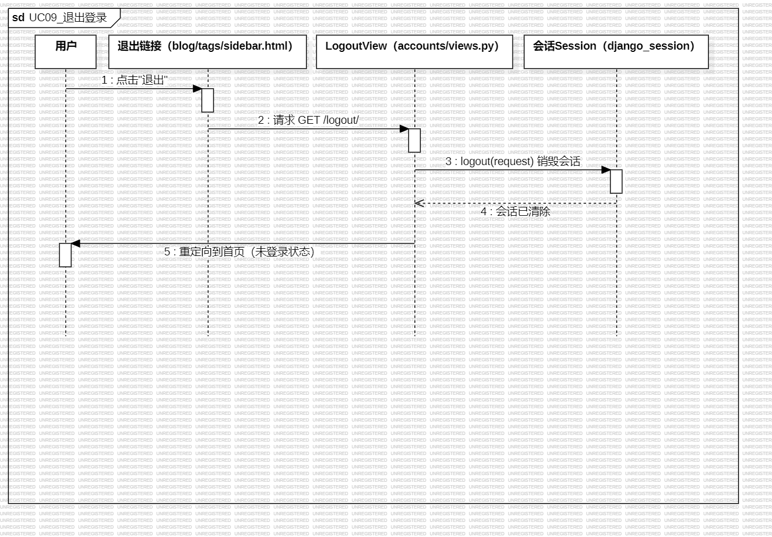五、UC10 注册
·参与者：游客
·涉及代码如下：
accounts/urls.py —— ^register/$ → views.RegisterView(success_url="/")
accounts/views.py —— class RegisterView(SecureFormView), form_class=RegisterForm
accounts/forms.py；templates/account/registration_form.html
·流程：请求注册页 → 返回 RegisterForm 表单 → 提交注册信息 → RegisterForm 校验用户名是否重复（查询 accounts_bloguser 表）→ 校验通过后 create_user 创建用户（source 标记为 Register）→ 重定向到首页。用户名重复或表单不合法时重新渲染表单并提示。
·特点/分支：注册字段校验（重复性、格式）集中在 RegisterForm 完成。

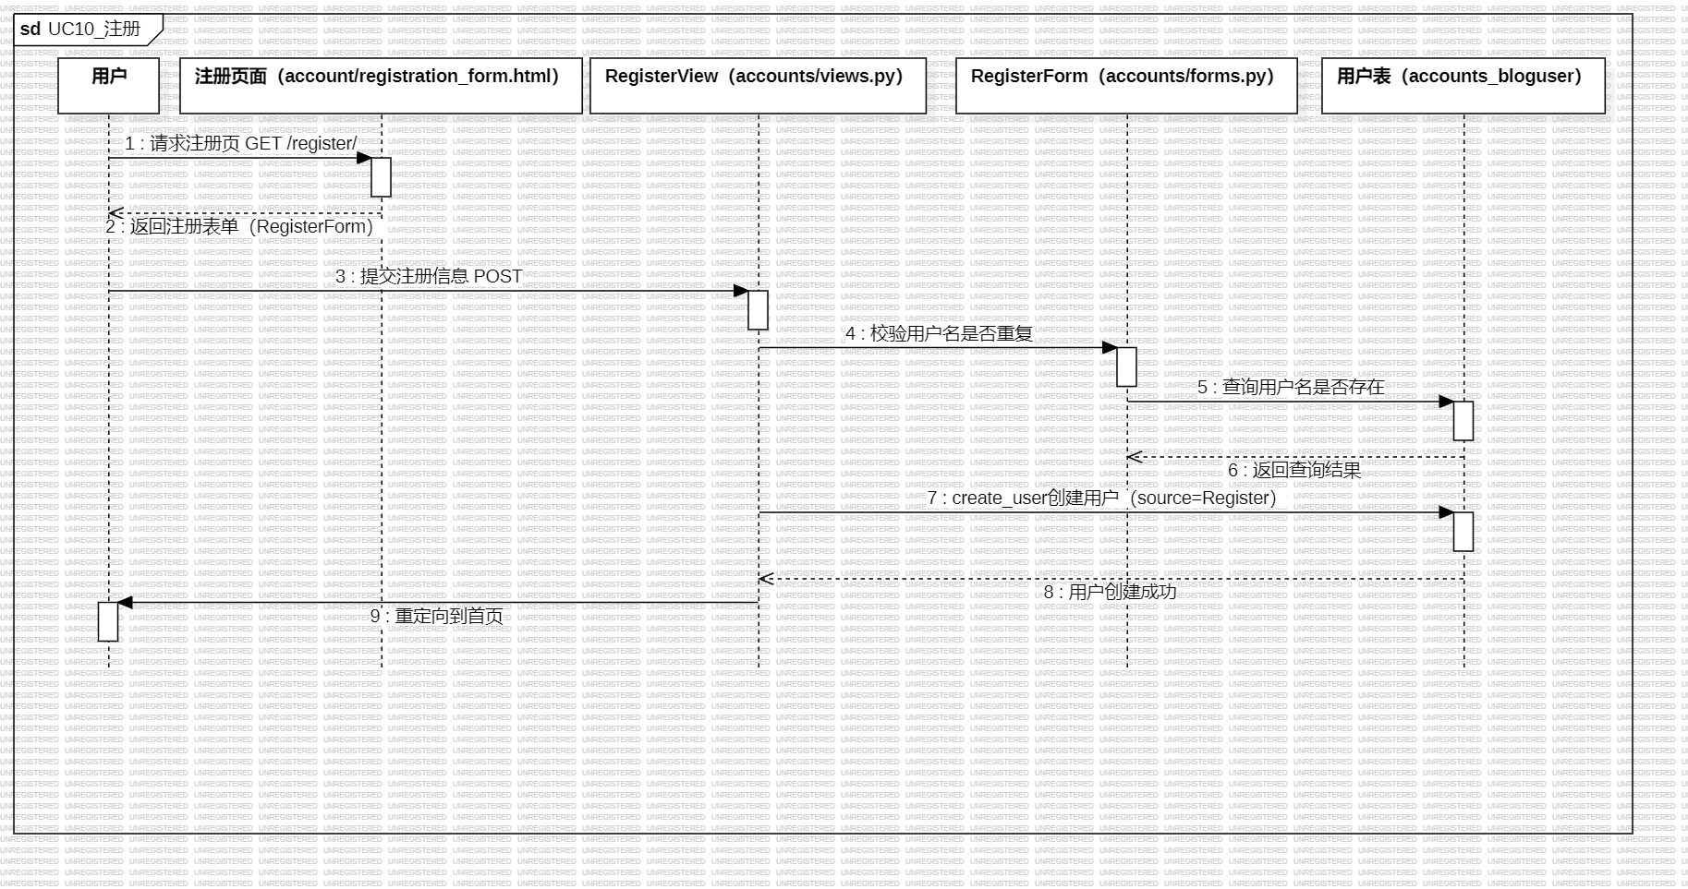六、UC11 发表评论
·参与者：注册用户
·涉及代码如下：
comments/urls.py —— article/<int:article_id>/postcomment → CommentPostView
comments/views.py —— class CommentPostView(AuthenticatedFormView)，自动登录验证与 CSRF 保护
comments/forms.py（CommentForm）；templates/blog/article_detail.html
·流程：已登录用户在文章详情页输入评论 → 提交 POST → 登录/CSRF 校验 → form.is_valid() 校验内容 → 查询文章（get_object_or_404）→ comment.save() 将评论写入 comments_comment 表（关联 article 与 author，is_enable 依据后台 comment_need_review 审核开关）→ 重定向到文章页锚点 div-comment-{pk} 显示新评论。
·特点/分支：文章评论关闭（comment_status='c'）时抛出 ValidationError；未登录用户被重定向到登录页。

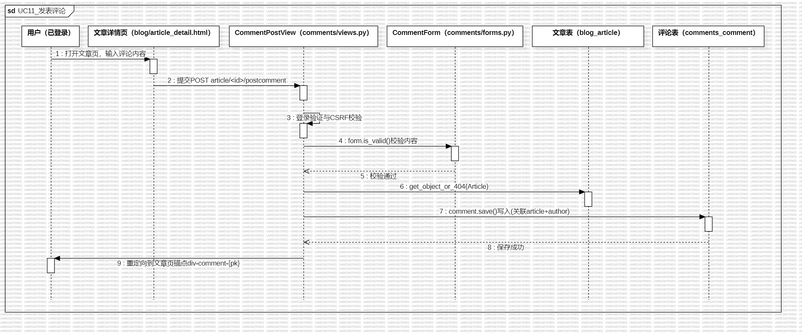七、UC12 回复评论
·参与者：注册用户
·涉及代码如下：
与 UC11 完全相同：同一 URL（article/<int:article_id>/postcomment）、同一 CommentPostView
·流程：点击某条评论的"回复" → 提交 POST（表单附带 parent_comment_id）→ 登录/CSRF 校验 → 内容校验 → 查询文章 → Comment.objects.get(parent_comment_id) 查询父评论 → 设置 comment.parent_comment 外键 → comment.save() 写入 → 重定向显示。
·特点/分支：与 UC11 对比可见回复的实现机制（见第八节发现1）。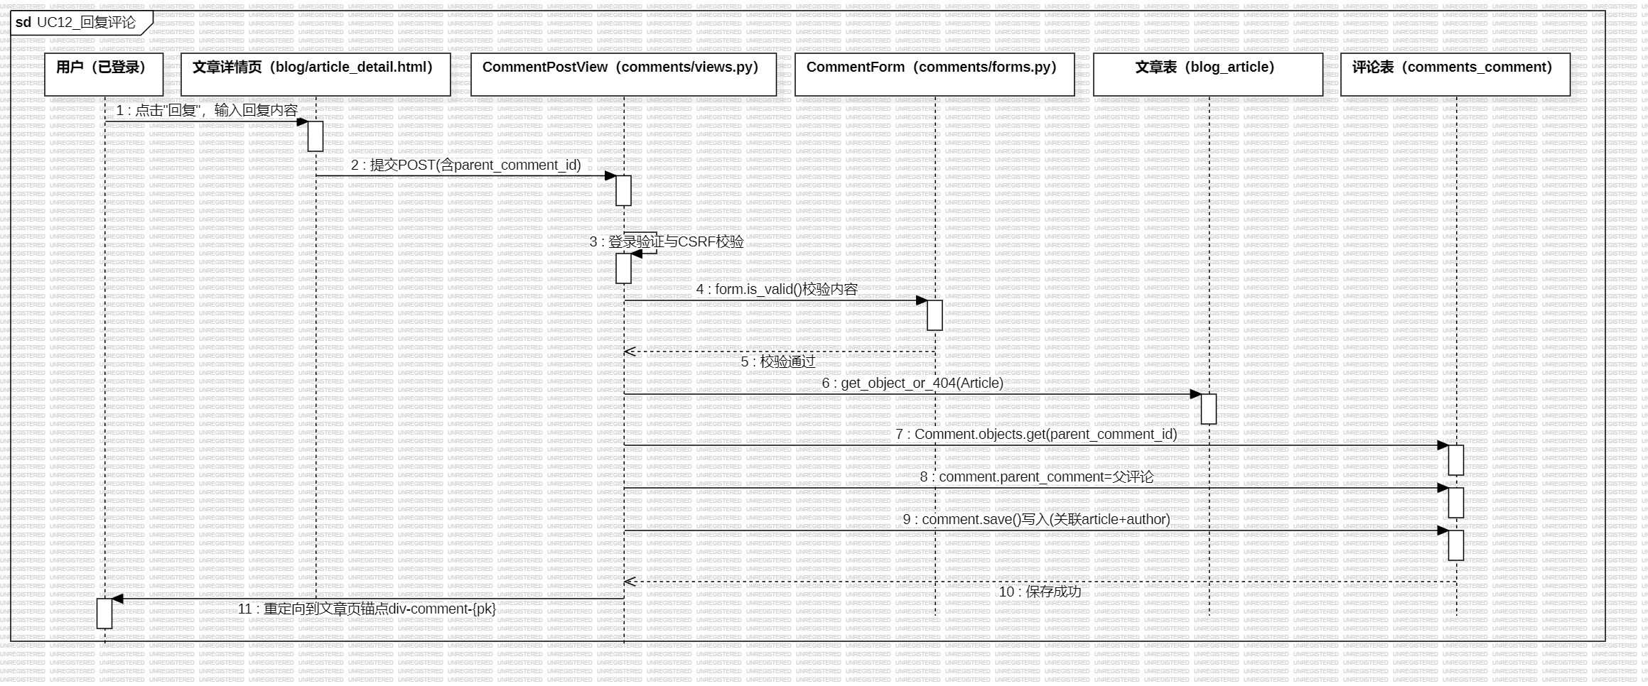

八、主要发现
1. 发表评论（UC11）与回复评论（UC12）共用同一视图 CommentPostView 与同一张 comments_comment 表，仅靠表单中的 parent_comment_id 区分；回复通过自关联外键 parent_comment 实现楼中楼结构。
2. 项目存在新旧两套主题切换实现（navigation.js 与 darkMode.js），模板按钮实际绑定 darkMode.js 的 window.themeManager；绘制顺序图时应以实际绑定关系为准。
3. 认证相关视图大量复用 Django 通用视图（LoginView、LogoutRedirectView、SecureFormView、AuthenticatedFormView），登录、注册、退出、评论的权限控制均由基类自动完成。

九、图表索引
用例 | 图文件 | 功能说明
UC07 | UC07_顺序图.png | 切换主题（纯前端）
UC08 | UC08_顺序图.png | 登录（含成功/失败分支）
UC09 | UC09_顺序图.png | 退出登录
UC10 | UC10_顺序图.png | 注册
UC11 | UC11_顺序图.png | 发表评论
UC12 | UC12_顺序图.png | 回复评论（与 UC11 对比可见 parent_comment 机制）

